文件编号：
文件版次：

暨南大学

学位论文评审系统
同行专家

《系统操作手册》

文档编号 |  | 版本号 | V1.0
总册名称 | 暨南大学学位论文评审系统开发采购项目
总页数 |  | 生效日期
编制 | 叶春香 | 审核 | 李海

目录
1 系统配置 3
2 总体架构 3
3 功能说明 3
3.1 专家登录评审系统 3
3.2 接收并评审论文 5
3.2.1 接收 5
3.2.2 评审 6
3.3 退回论文 7
3.4 专家个人信息 8

系统配置
操作系统要求：windowXP 以上
浏览器：Google Chrome （推荐）
软件：offfice 办公软件 2010以上版本（推荐）

总体架构
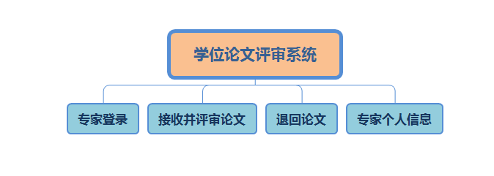

功能说明
学位论文送审系统功能模块包括校内系统及校外系统，以满足校方的学位论文送审管理需求。

专家登录评审系统
专家接收到专家评阅聘书后，在浏览器中打开评阅聘书中的登录网址，然后复制验证码到“材料验证码”框内，点击【导入】即可登录。
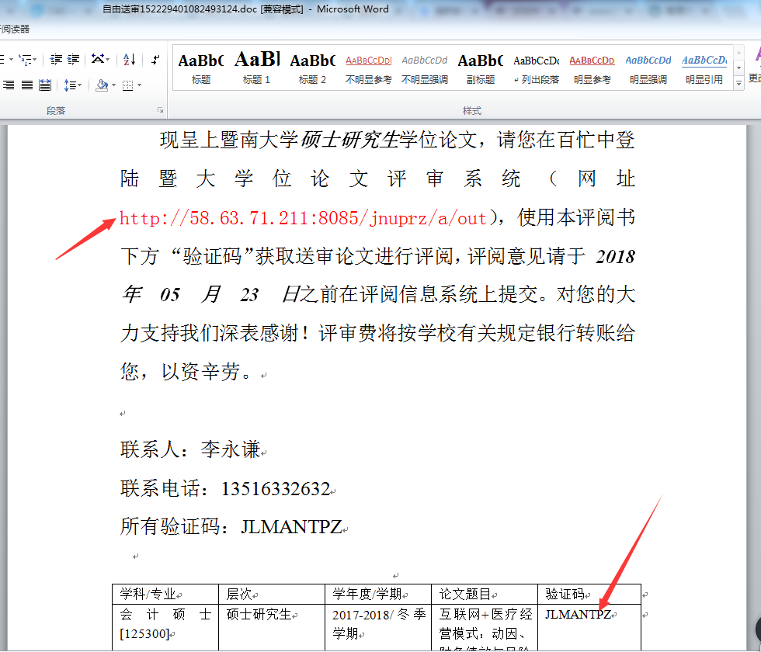
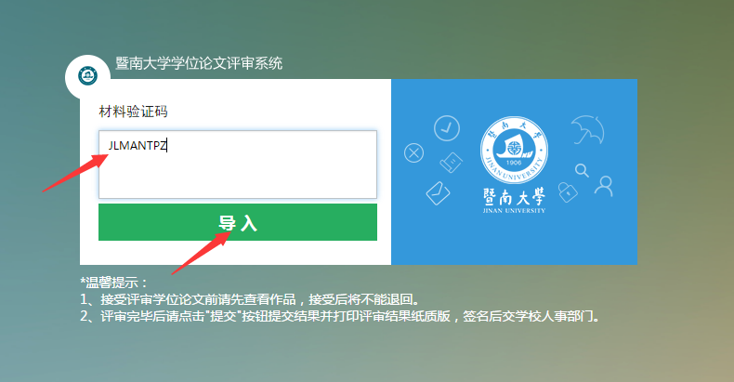
在学位评审系统中已添加的专家，登录成功后会弹出邮箱验证框，输入正确邮箱，点击【确定】即可。注：在学位评审系统中没有添加的专家，不需要此项验证。
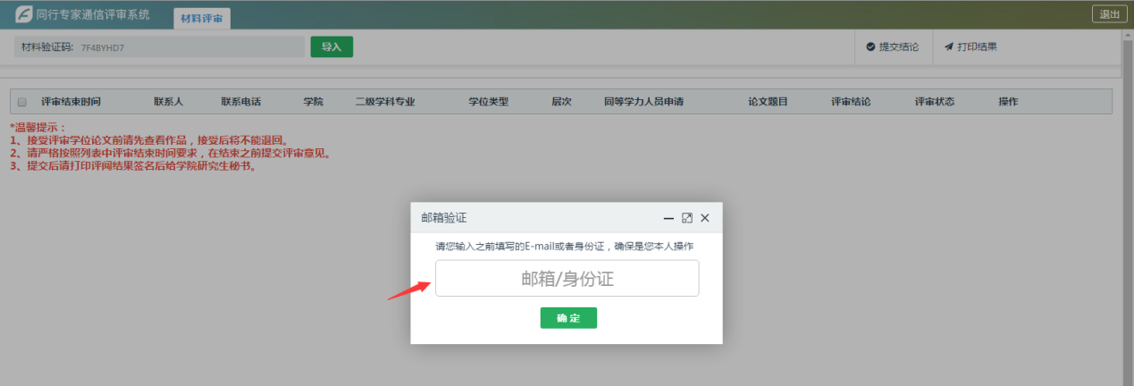

接收并评审论文

接收
专家点击【接受】，将会弹出接受确认信息，确认后将会弹出填写个人信息框，专家填写个人正确信息，点击【确定】按钮保存。
注：在学位评审系统中已添加的专家，确认接受后将不会弹出填写个人信息框。
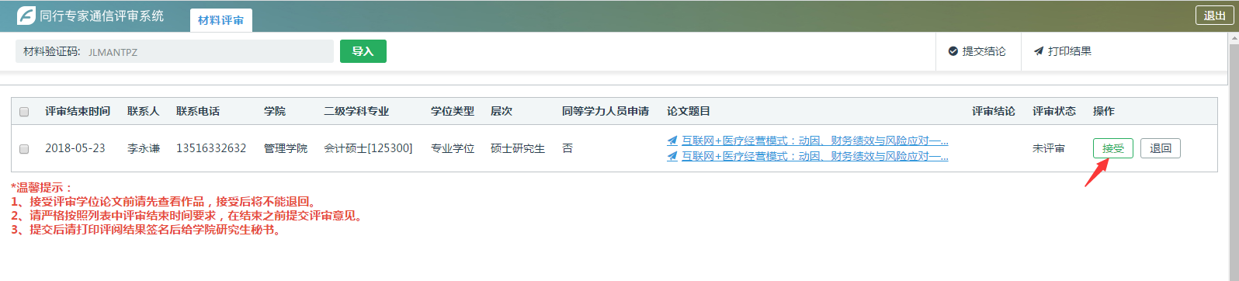
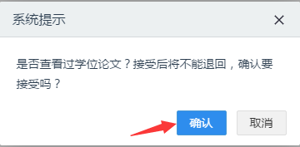
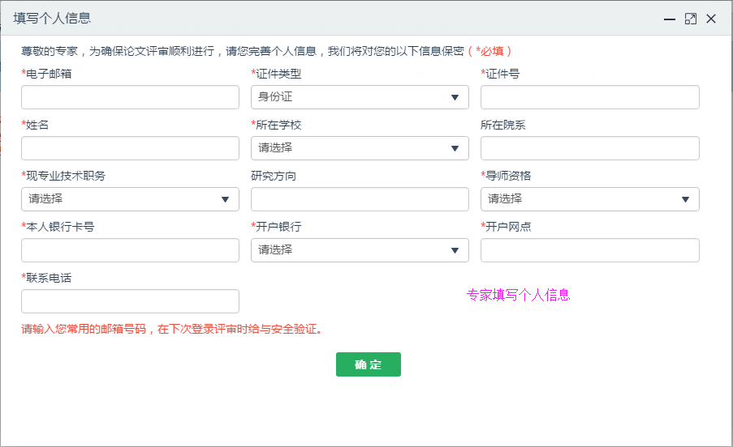

评审
点击【评审】，进入到评审窗口，下载或在线查看送审的论文，然后进行评价，提交评价结果，确认个人信息，最后确认提交评审结果。
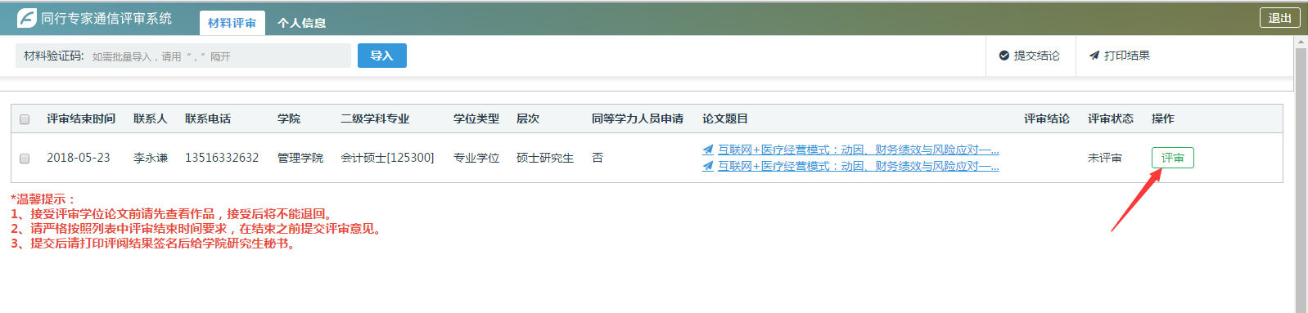
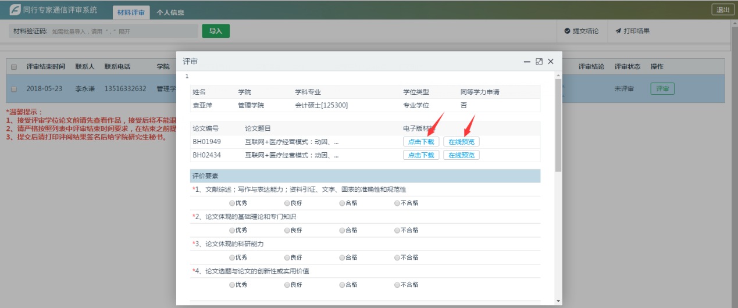
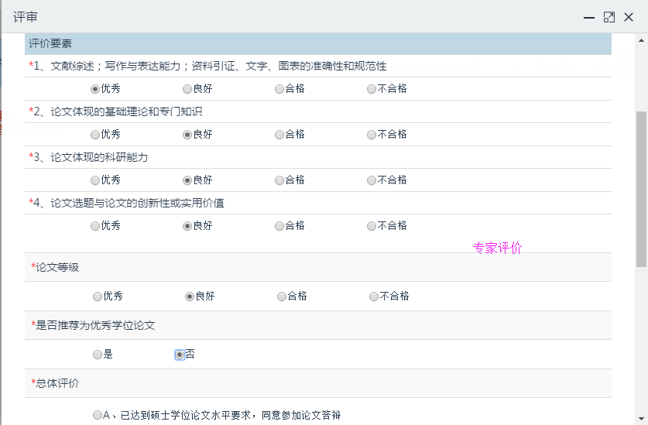
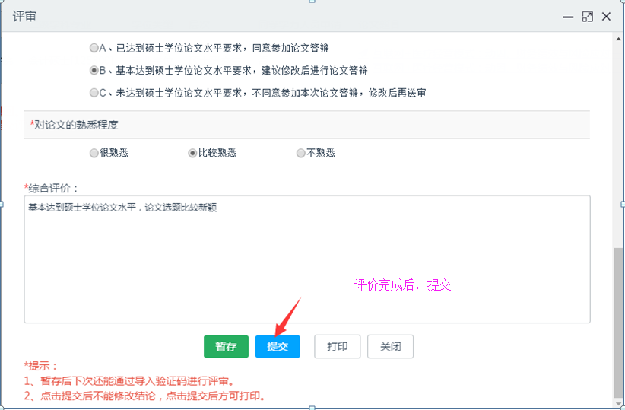
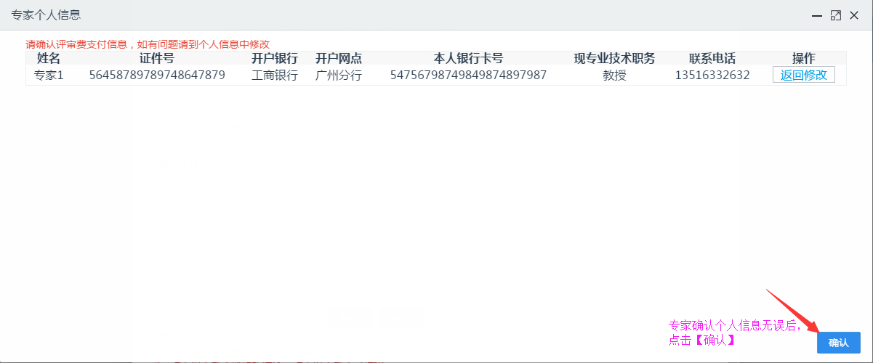

退回论文
点击【退回】，弹出“确认要退回吗？”询问框，点击【确认】即可退回。
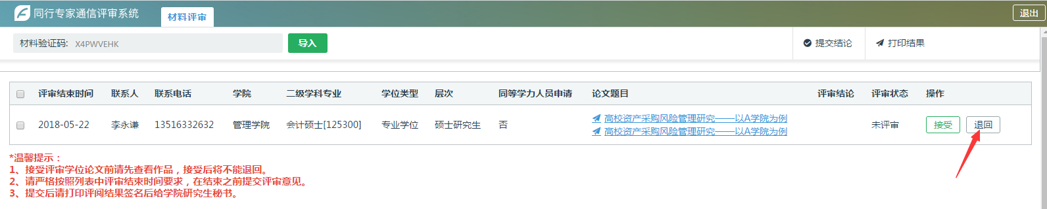

专家个人信息
专家查看、维护个人信息。
